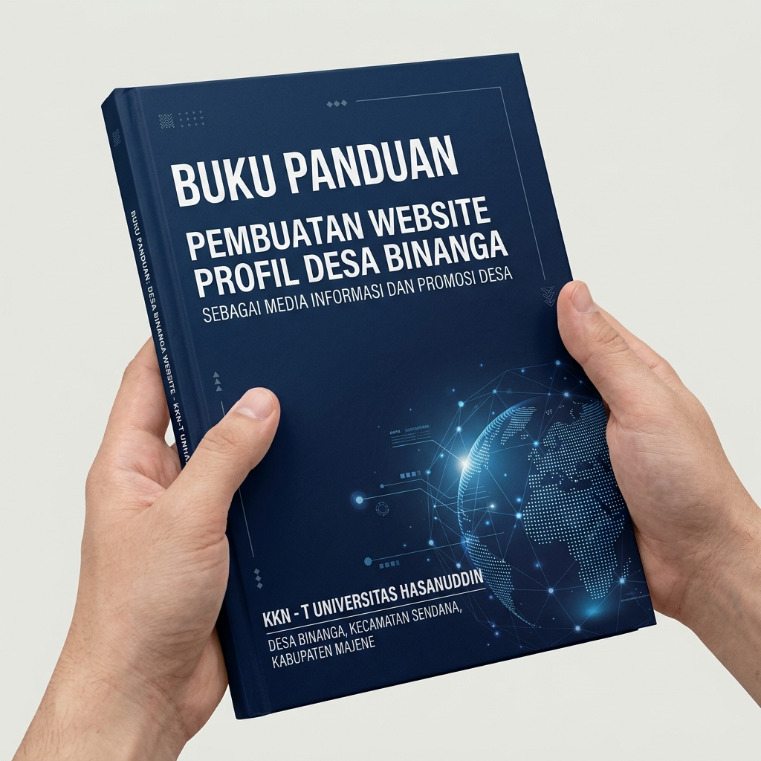

BUKU PANDUAN
PEMBUATAN WEBSITE PROFIL DESA BINANGA SEBAGAI MEDIA INFORMASI DAN PROMOSI DESA
Dokumen Buku Panduan Operasional & Laporan KKN-T Universitas Hasanuddin
KKN - T UNIVERSITAS HASANUDDIN
DESA BINANGA, KECAMATAN SENDANA, KABUPATEN MAJENE

